

**USAID Good Governance Activity (GGA)**

Demande de Proposition (RFP)

No. DRC-GGA-2025-01

SELECTION DES CABINETS INTERNATIONAUX OU AGENCES SPECIALISEES DE FORMATION ET/OU CERTIFICATION DES MAGISTRATS ET DU PERSONNEL TECHNIQUE DE LA COUR DES COMPTES DE KINSHASA - RDC

Date d’émission: 17 Janvier 2025

**ATTENTION**: Les Soumissionnaires potentiels ayant reçu le présent document d'une source autre que le Projet Good Governance Activity (GGA) exécuté par DAI et financé par USAID doivent immédiatement contacter [**DRCGGAprocurement@dai.com**](mailto:DRCGGAprocurement@dai.com) afin de fournir leur nom et leur adresse postale afin que les modifications apportées à la Demande ou d'autres communications puissent leur être envoyées directement. Tout Soumissionnaire n'ayant pas ainsi fait parvenir ses coordonnées, assume l'entière responsabilité au cas où il ne reçoit aucune communication avant la date de clôture de cette Demande de Propositions. Toute modification à cette sollicitation sera envoyée par courrier électronique.

DAI mène ses activités dans le respect des normes éthiques les plus strictes afin de garantir l'équité dans la concurrence, des prix raisonnables et une performance ou une livraison réussie de biens et d'équipements de qualité. DAI ne tolère pas la corruption, les pots-de-vin, la collusion ou les conflits d'intérêts. Toute demande de paiement ou de faveur par les employés de DAI doit être signalée dès que possible à [ethical@dai.com](mailto:ethical@dai.com) ou en visitant [www.dai.ethicspoint.com](http://www.dai.ethicspoint.com). En outre, toute tentative d'un offrant ou d'un sous-traitant d'offrir des incitations à un employé de DAI pour influencer une décision ne sera pas tolérée et constituera un motif de disqualification, de licenciement et d'exclusion éventuelle. Voir la disposition n° 9 pour plus de détails.

Table of Contents

1. Introduction et Objectif 4

1.1 Objectif 4

1.2 Bureau émetteur 4

1.3 Type d’attribution prévu 4

2. Instructions Générales aux offrants 4

2.1 Instructions générales 4

2.2 Lettre de motivation de la proposition 5

2.3 Questions concernant cette demande de Proposition 5

3. Instructions pour la préparation des propositions techniques 5

3.1 Services Specifiés 5

3.2 Critères d’évaluation technique 5

3.3 Instructions pour la préparation des propositions de coûts/prix 6

4. Base d’attribution 6

5. Livrables attendus après l’attribution 7

6. Inspection et acceptation 7

7. Inspection et reception 9

8. Respect des conditions générales 9

8.1 Technologie Prohibée 9

8.3 Source et Nationalité 10

8.4 Unique Entity ID (SAM) 10

9. Politique de lutte contre la corruption et les pots-de-vin et responsabilités en matière de signalement 10

**Annexe C : Tableau des Prix/Offre Financière** 16

**Annexe D: Référence des Performances Passées** 18

9.1 Attachment E: Past Performance Form 18

**Annexe E : Représentations et Certifications de Conformité** 19

**Annexe F : Instructions pour l'obtention d'un identifiant unique d'entité (SAM)** 21

**Annexe G : Checklist** 26

Synopsis of the RFP

|  |  |
| --- | --- |
| No du RFP | DRC-GGA-2025-01 |
| Date d’émission | 17 Janvier 2025 |
| Titre | SELECTION DES CABINETS INTERNATIONAUX OU AGENCES SPECIALISEES DE FORMATION ET/OU CERTIFICATION DES MAGISTRATS ET DU PERSONNEL TECHNIQUE DE LA COUR DES COMPTES DE KINSHASA - RDC |
| Bureau émetteur | Bureau de Kinshasa |
| Conférence des offranst | N/A |
| Date limite de réception des questions | 22 Janvier 2025 |
| Date limite de réception des offres | 27 Janvier 2025 |
| Adresse de Contact pour toute question relative à ce RFP | [**DRCGGAprocurement@dai.com**](mailto:DRCGGAprocurement@dai.com) |
| Type de contrat Prévu | Un Bon de commande à Prix fixe |
| Base d’attribution | Le marché sera attribué sur la base de la méthode de compromis. Le prix sera décerné à l'offrant responsable et raisonnable qui offre la meilleure valeur à DAI et à son client en utilisant une combinaison de facteurs techniques et de coût/prix.  L’émission de cette Demande de Propositions (RFP) n’oblige en aucune façon DAI à attribuer le marché à un Soumissionnaire et ces derniers ne seront pas remboursés pour les coûts associés à la préparation de leur offre. |

# *Les soumissionnaires intéressés peuvent obtenir une copie complète de l'appel d'offres qui contient des instructions détaillées pour la préparation de la proposition. L'appel d'offres peut être récupéré à l'adresse et/ou auprès de la personne à contacter ci-dessus.*

# Introduction et Objectif

## Objectif

Présentation : DAI Global LLC, une société légalement enregistrée en République Démocratique du Congo (RDC) met en œuvre le Projet de Bonne Gouvernance de l’USAID dénommé Good Governance Activity (GGA)’’. Ce projet a pour objectif d'améliorer la gestion financière des ressources publiques afin d'accroître la transparence, la responsabilité et la disponibilité des ressources locales pour le développement de la République Démocratique du Congo (RDC).

## Bureau émetteur

Le bureau émetteur et la personne-ressource indiqués dans le résumé ci-dessus sont le seul point de contact chez DAI aux fins de la présente demande de propositions. Tout offrant potentiel qui ne déclare pas son intérêt auprès de ce bureau assume l'entière responsabilité s'il ne reçoit pas de communications directes (amendements, réponses aux questions, etc.) avant la date de clôture.

## Type d’attribution prévu

DAI prévoit d'attribuer un bon de commande à Prix fixe. Ce type de sous-traitance est susceptible de changer au cours des négociations. Les offrants doivent inclure tous les coûts, directs et indirects, dans le prix total proposé.

# Instructions Générales aux offrants

## Instructions générales

« Offrant » ou « Soumissionnaire » désigne une entreprise proposant les travaux dans le cadre de la présente RFP. « Offre » et/ou « Proposition » désigne l'ensemble des documents que l'entreprise soumet pour proposer le travail.

Les offrants souhaitant répondre à cette demande de propositions doivent soumettre des propositions, en français, conformément aux instructions suivantes. Les offrants sont tenus de revoir toutes les instructions et spécifications contenues dans cette demande de propositions. À défaut de le faire, ce sera aux risques de l’offrant. Si la demande de soumissions est modifiée, tous les termes et conditions non modifiés dans la modification resteront inchangés.

L'émission de cette demande de propositions n'oblige en aucun cas DAI à attribuer un contrat de sous-traitance ou un bon de commande. Les offrants ne seront remboursés pour aucun frais associé à la préparation ou à la soumission de leur proposition. DAI ne pourra en aucun cas être tenue responsable de ces frais.

Les propositions doivent être soumises au plus tard à [date et heure], par courrier électronique à [DRCGGAprocurementInbox@dai.com](mailto:DRCGGAprocurementInbox@dai.com) et inclure la référence « numéro- Nom de l'entreprise » dans la ligne d'objet].

Les propositions de coûts et techniques doivent être soumises dans un seul e-mail ou dans des e-mails séparés et clairement étiquetés. Les offres tardives seront rejetées, sauf circonstances extraordinaires, à la discrétion de DAI.

La soumission à DAI d’une proposition en réponse à cette demande de propositions constituera une offre et indiquera l’accord de l’offrant aux termes et conditions de la présente demande de propositions et de toutes les pièces jointes aux présentes. DAI se réserve le droit de ne pas évaluer une proposition non conforme ou incomplète.

## Lettre de motivation de la proposition

Une lettre de motivation doit être incluse avec la proposition sur le papier à en-tête de la société de l'offrant avec une signature dûment autorisée et un tampon / sceau de société en utilisant l’annexe C comme modèle pour le format. La lettre de motivation doit comprendre les éléments suivants :

• L'offrant certifiera une période de validité de [60] jours civils pour les prix fournis.

• Reconnaître les modifications de sollicitation reçues le cas échéant.

• point de contact dans l'organisation

## Questions concernant cette demande de Proposition

Chaque offrant est responsable de la lecture et du respect des termes et conditions de cette RFP. Les demandes de clarification ou d'informations supplémentaires doivent être soumises par écrit par e-mail ou par écrit à l'Office émetteur spécifié dans le synopsis ci-dessus. Aucune question ne sera répondue par téléphone. Toute information verbale reçue d'un employé DAI ou GGA ou d'une autre entité ne sera pas considérée comme une réponse officielle à toute question concernant cette DP.

Des copies de questions et de réponses seront distribuées par écrit à tous les soumissionnaires potentiels qui ont enregistré cette DP après la date de soumission spécifiée dans le synopsis ci-dessus.

# Instructions pour la préparation des propositions techniques

Les propositions techniques doivent être distinctes des propositions de coût/prix et doivent être clairement étiquetées comme « VOLUME I : PROPOSITION TECHNIQUE ».

Les propositions techniques doivent inclure les éléments suivants :

1. Approche technique - Description des services proposés qui respectent ou dépassent les spécifications techniques ou la portée des travaux énoncées. La proposition doit montrer comment le soumissionnaire prévoit de terminer les travaux et décrire une approche qui démontre la réalisation d'une performance opportune et acceptable des travaux.
2. Approche de gestion - Description du personnel du soumissionnaire affecté au projet. La proposition doit décrire comment les membres de l'équipe proposés ont l'expérience et les capacités nécessaires pour mener à bien l'approche technique.
3. Performances passées - Fournir une liste d'au moins trois (3) contrats récents de portée et de durée similaires. Les informations doivent être fournies sous forme de tableau et doivent inclure le nom légal et l'adresse de l'organisation pour laquelle les services ont été fournis, une description des travaux effectués, la durée des travaux et la valeur du contrat, une description de tout problème rencontré et la manière dont il a été résolu, et un numéro de téléphone de contact actuel d'un représentant responsable et compétent de l'organisation. Voir l'annexe D.

## Services Specifiés

Pour cette demande de propositions, DAI a besoin des services décrits à l’Annexe A.

## Critères d’évaluation technique

Chaque proposition sera évaluée et notée en fonction des critères d'évaluation et des sous-critères d'évaluation, qui sont indiqués dans le tableau ci-dessous. Les propositions prix ne reçoivent pas de points, mais aux fins de l'évaluation globale de la présente demande de propositions, les facteurs d'évaluation techniques autres que le prix, lorsqu'ils sont combinés, sont considérés comme beaucoup plus importants que les facteurs prix.

|  |  |  |
| --- | --- | --- |
| **Critères d’évaluation** | **Sous critères d’évaluation** | **Max** |
| Approche Technique | - | 30 points |
| Approche de gestion ou qualifications du personnel | - | 40 points |
| Capacités de l'entreprise ou performances passées |  | 30 points |
| **Total Points** | | 100 points |

## Instructions pour la préparation des propositions de prix

Les propositions de coût/prix doivent être distinctes des propositions techniques et doivent être clairement étiquetées comme « VOLUME II : PROPOSITION FINANCIERE ».

L'annexe C est un modèle de barème de prix pour les attributions de prix fermes. Les offrants doivent remplir le modèle en incluant autant d’informations détaillée que possible.

Il est important de noter que la taxe sur la valeur ajoutée (TVA) doit être incluse sur une ligne distincte. Ces prestations sont éligibles à l'exonération de TVA au titre du contrat maître DAI. Le sous-traitant est responsable de toutes les taxes et frais applicables, tels que prescrits par les lois applicables en matière de revenu, d'indemnisation, de permis, de licences et autres taxes et frais dus selon les besoins.

# Base d’attribution

**4.1. Détermination de la meilleure valeur**

DAI analysera toutes les propositions, attribuera une attribution sur la base des critères d'évaluation techniques et de coûts énoncés ci-dessus et sélectionnera l'offrant dont la proposition offre la meilleure valeur à DAI. DAI peut également exclure une offre de la considération si elle détermine qu'un offrant n'est « non responsable », c'est-à-dire qu'il ne dispose pas des capacités de gestion et financières requises pour effectuer le travail requis.

Aucun point d'évaluation ne sera attribué pour le coût. Le coût sera principalement évalué pour son réalisme et son caractère raisonnable. DAI peut attribuer l'offre à un offrant dont le prix est plus élevé s'il est déterminé que l'évaluation technique plus élevée de cet offrant mérite le coût/prix supplémentaire.

DAI peut attribuer un prix à un offrant sans discussion. Par conséquent, l’offre initiale **doit contenir le meilleur prix et les meilleures conditions techniques de l’offrant.**

**4.2. Détermination de la Responsabilité**

DAI ne conclura aucun type d’accord avec un offrant avant d’avoir assuré la responsabilité de l’offrant. Lors de l’évaluation de la responsabilité d’un offrant, les facteurs suivants sont pris en considération :

* Copie du certificat de constitution/enregistrement ;
* Copie valide du certificat de conformité fiscale ;
* Preuve d'un numéro SAM (expliqué ci-dessous et instructions contenues dans l'annexe F) ;
* La source, l'origine et la nationalité des produits ou services ne proviennent pas d'un pays interdit (expliqué ci-dessous);
* Disposer de ressources financières adéquates pour financer et exécuter les travaux ou livrer des marchandises ou avoir la capacité d'obtenir des ressources financières sans recevoir d'avance de fonds de DAI;
* Capacité à respecter les calendriers de livraison ou d'exécution requis ou proposés;
* Avoir un historique de performances satisfaisant ;
* Avoir un dossier satisfaisant en matière d'intégrité et d'éthique des affaires;
* Disposer de l'organisation, de l'expérience, des contrôles comptables et opérationnels et des compétences techniques nécessaires;
* Disposer des équipements et installations nécessaires en matière de production, de construction et techniques, le cas échéant;
* Être qualifié et éligible pour effectuer des travaux conformément aux lois et réglementations applicables.

# Livrables attendus après l’attribution

Lors de l'attribution d'un contrat de sous-traitance, les livrables et les délais détaillés dans le tableau ci-dessous seront soumis à DAI. L'offrant doit détailler les coûts proposés par livrable dans le barème de prix. Tous les livrables doivent être soumis et approuvés par DAI avant que le paiement ne soit traité.

# Inspection et acceptation

Le point de contact DAI désigné inspectera de temps à autre les services exécutés pour déterminer si les activités sont exécutées de manière satisfaisante et si les services sont d'une qualité et de normes acceptables. Le sous-traitant sera responsable de toutes les contre-mesures ou actions correctives, dans le cadre de la présente demande de propositions, qui pourraient être exigées par le chef d'équipe de la DAI à la suite d'une telle inspection.

**7. Respect des termes et conditions**

7.1 Conditions générales

Les offrants s'engagent à se conformer aux conditions générales d'attribution d'une attribution résultant de la présente demande de propositions. L'offrant sélectionné doit se conformer à toutes les déclarations et certifications de conformité énumérées dans l'annexe G.

7.2 Source et nationalité

En vertu du code géographique autorisé pour son contrat, DAI ne peut acheter des biens et services que dans les pays suivants.

Code géographique 937 : Biens et services en provenance de toute zone ou pays, y compris le pays coopérant mais à l'exclusion des pays interdits.

DAI doit vérifier la source et la nationalité des biens et services et s'assurer (dans toute la mesure du possible) que DAI n'achète aucun bien ou service en provenance de pays interdits répertoriés par l'Office of Foreign Assets Control (OFAC) comme pays sanctionnés. Les pays sanctionnés par l'OFAC peuvent être recherchés dans le système de gestion des récompenses (SAM) sur www.SAM.gov. La liste actuelle des pays soumis à des sanctions globales comprend : Cuba, l'Iran, la Corée du Nord, le Soudan et la Syrie. Les marchandises ne peuvent pas transiter ou être assemblées dans des pays d'origine ou de nationalité faisant l'objet de sanctions complètes et le vendeur ne peut pas non plus être détenu ou contrôlé par un pays interdit. Il est interdit à DAI de faciliter toute transaction par un tiers si cette transaction serait interdite si elle était effectuée par DAI.

En soumettant une proposition en réponse à cette demande de propositions, les offrants confirment qu'ils ne violent pas les exigences de source et de nationalité des biens ou services proposés et que les biens et services sont conformes au code géographique et aux exclusions pour les pays interdits décrites ci-dessus.

1. **Politique anti-corruption et responsabilités en matière de reporting**

DAI exerce ses activités selon les normes éthiques les plus strictes pour garantir une concurrence équitable, des prix raisonnables et une performance ou une livraison réussie de biens et d'équipements de qualité. DAI ne tolère pas les actes de corruption suivants:

* Toute demande de pot-de-vin, de commission occulte, de paiement de facilitation ou de gratification sous forme de paiement, de cadeau ou de considération spéciale par un employé de DAI, un représentant du gouvernement ou leurs représentants, pour influencer une décision d'attribution ou d'approbation.
* Toute offre de pot-de-vin, de commission occulte, de paiement de facilitation ou de gratification sous forme de paiement, de cadeau ou de considération spéciale par un offrant ou un sous-traitant pour influencer une décision d'attribution ou d'approbation.
* Toute fraude, telle que la déclaration erronée ou la rétention d'informations au profit de l'offrant ou du soumissionnaire.
* Toute collusion ou conflit d'intérêts dans lequel un employé, consultant ou représentant de DAI entretient une relation professionnelle ou personnelle avec un mandant ou un propriétaire de l'offrant ou du sous-traitant qui peut sembler injustement favoriser l'offrant ou le sous-traitant. Les sous-traitants doivent également éviter toute collusion ou conflit d’intérêts lors de leurs achats auprès des fournisseurs. Une telle relation doit être immédiatement divulguée à la direction de DAI pour examen et action appropriée, y compris une éventuelle exclusion de l'attribution.

Ces actes de corruption ne sont pas tolérés et peuvent entraîner de graves conséquences, notamment la résiliation de l'attribution et une éventuelle suspension et exclusion par le gouvernement américain, empêchant l'offrant ou le sous-traitant de participer aux futures activités du gouvernement américain.

Toute tentative de corruption ou toute corruption réelle doit être signalée immédiatement par l'offrant, le sous-traitant ou le personnel de DAI à:

* + Ligne d'assistance téléphonique anonyme gratuite en matière d'éthique et de conformité au (États-Unis) +1-503-597-4328.
  + Site Web d'assistance téléphonique – [www.DAI.ethicspoint.com](http://www.DAI.ethicspoint.com) , ou
  + Envoyer un e-mail à [Ethics@DAI.com](mailto:Ethics@DAI.com)
  + Hotline du Bureau de l'Inspecteur général de l'USAID à hotline@usaid.gov.

# Inspection et réception

Le responsable technique désigné par DAI inspectera de temps à autre les services en cours d'exécution pour déterminer si les activités sont exécutées de manière satisfaisante et si tous les équipements ou fournitures sont de qualité et de normes acceptables. Le sous-traitant sera responsable de toutes les contre-mesures ou mesures correctives, dans le cadre du présent appel d'offres, qui pourraient être exigées par le chef de projet DAI à la suite de cette inspection.

# Respect des conditions générales

Les soumissionnaires s'engagent à respecter les conditions générales d'attribution du marché résultant de cet appel d'offres. Le soumissionnaire sélectionné devra se conformer à toutes les déclarations et attestations de conformité énumérées à l'annexe E.

## Technologie Prohibée

Les soumissionnaires NE DOIVENT PAS fournir de biens et/ou de services utilisant des produits de télécommunications et de vidéosurveillance des sociétés suivantes : Huawei Technologies Company, ZTE Corporation, Hytera Communications Corporation, Hangzhou Hikvision Digital Technology Company ou Dahua Technology Company, ou toute filiale ou société affiliée de celles-ci, conformément à la FAR 52.204-25.

## 8.3 Source et Nationalité

En vertu du code géographique autorisé pour son contrat, DAI ne peut acheter des biens et des services qu'aux pays suivants.

**Code géographique 937 :** biens et services en provenance des États-Unis, pays coopérant, et des « pays en développement » autres que les « pays en développement avancés » : à l'exclusion des pays interdits. Une liste des « pays en développement » ainsi que des « pays en développement avancés » est disponible à l'adresse:

[***http://www.usaid.gov/policy/ads/300/310maa.pdf***](http://www.usaid.gov/policy/ads/300/310maa.pdf) et [***http://www.usaid.gov/policy/ads/300/310mab.pdf***](http://www.usaid.gov/policy/ads/300/310mab.pdf) respectivement.

**Geographic Code 935:** Goods and services from any area or country including the cooperating country, but excluding Prohibited Countries.

En soumettant une proposition en réponse à cet appel d'offres, les soumissionnaires confirment qu'ils ne violent pas les exigences de source et de nationalité des biens ou services proposés et que les biens et services sont conformes au code géographique et aux exclusions pour les pays interdits décrits ci-dessus.

## 8.4 Unique Entity ID (SAM)

Toutes les organisations américaines et étrangères qui reçoivent des sous-contrats/bons de commande de premier niveau d'une valeur de 30 000 $ et plus doivent obtenir un identifiant d'entité unique (SAM) avant de signer l'accord. La détermination d'un soumissionnaire/demandeur retenu résultant de cet appel d'offres dépend de la fourniture par le soumissionnaire apparemment retenu d'un identifiant d'entité unique (SAM) à DAI. Sans identifiant d'entité unique (SAM), DAI ne peut pas considérer un soumissionnaire comme « responsable » de faire des affaires avec et, par conséquent, DAI ne conclura pas de sous-contrat/bon de commande ou d'accord monétaire avec une organisation. Les soumissionnaires qui ne fournissent pas d'identifiant d'entité unique (SAM) ne recevront pas d'attribution et DAI sélectionnera un autre soumissionnaire.

Pour ceux qui doivent obtenir un identifiant d'entité unique (SAM), voir l'annexe F - Instructions pour l'obtention d'un identifiant d'entité unique (SAM) - Fournisseurs et sous-traitants de DAI

# Politique de lutte contre la corruption et les pots-de-vin et responsabilités en matière de signalement

DAI mène ses activités dans le respect des normes éthiques les plus strictes afin de garantir l'équité de la concurrence, des prix raisonnables et une exécution ou une livraison réussie de biens et d'équipements de qualité. DAI ne tolère pas les actes de corruption suivants :

* + Toute demande de pot-de-vin, de commission occulte, de paiement de facilitation ou de gratification sous forme de paiement, de cadeau ou de considération spéciale par un employé de DAI, un fonctionnaire du gouvernement ou leurs représentants, pour influencer une décision d'attribution ou d'approbation.
  + Toute offre de pot-de-vin, de commission occulte, de paiement de facilitation ou de gratification sous forme de paiement, de cadeau ou de considération spéciale par un offrant ou un sous-traitant pour influencer une décision d'attribution ou d'approbation.
  + Toute fraude, telle que la déclaration erronée ou la rétention d'informations au profit de l'offrant ou du sous-traitant.
  + Toute collusion ou conflit d'intérêts dans lequel un employé, un consultant ou un représentant de DAI a une relation commerciale ou personnelle avec un mandant ou un propriétaire de l'offrant ou du sous-traitant qui peut sembler favoriser injustement l'offrant ou le sous-traitant. Les sous-traitants doivent également éviter toute collusion ou tout conflit d'intérêts dans leurs achats auprès des fournisseurs. Toute relation de ce type doit être immédiatement signalée à la direction de DAI pour examen et action appropriée, y compris une éventuelle exclusion de l'attribution.

Ces actes de corruption ne sont pas tolérés et peuvent entraîner de graves conséquences, notamment la résiliation de l'attribution et une éventuelle suspension et exclusion par le gouvernement américain, excluant l'offrant ou le sous-traitant de toute participation future aux affaires du gouvernement américain.

Toute tentative ou corruption réelle doit être signalée immédiatement par l'offrant, le sous-traitant ou le personnel de DAI à:

* Ligne d'assistance téléphonique gratuite pour les questions d'éthique et de conformité au +1-503-597-4328 (États-Unis)
* Site Web de la ligne d'assistance téléphonique – [www.DAI.ethicspoint.com](http://www.DAI.ethicspoint.com), ou
* E-mail à [Ethics@DAI.com](mailto:Ethics@DAI.com)
* Ligne d'assistance téléphonique du Bureau de l'inspecteur général de l'USAID à l'adresse [hotline@usaid.gov](mailto:hotline@usaid.gov)

En signant cette proposition, l'offrant confirme son adhésion à cette norme et garantit qu'aucune tentative ne sera faite pour influencer le DAI ou le personnel du gouvernement par le biais de pots-de-vin, de gratifications, de paiements de facilitation, de commissions occultes ou de fraudes. L'offrant reconnaît également que la violation de cette politique peut entraîner la résiliation, le remboursement des fonds refusés par les actes de corruption et une éventuelle suspension et exclusion par le gouvernement américain.

**Annexe A : Spécifications et exigences techniques**

Projet de Bonne Gouvernance de l’USAID

|  |  |
| --- | --- |
| Service à pourvoir | Formation des magistrats et cadres de la cour des comptes sur le contrôle du secteur extractif |
| Durée du Contrat : | Contrat basé sur la durée de la formation à pouvoir |
| Lieu d’exécution de formation : | Kinshasa |

1. CONTEXTE DU PROJET

L'objectif du Projet de Bonne Gouvernance de l’USAID dénommé Good Governance Activity (GGA) est d'améliorer la gestion financière des ressources publiques afin d'accroître la transparence, la responsabilité et la disponibilité des ressources locales pour le développement de la République Démocratique du Congo (RDC). GGA se concentrera sur les conditions institutionnelles qui favorisent la corruption en améliorant la gestion des finances publiques aux niveaux provincial et local. Dans le cadre de la composante pilote du Fonds de Réponse à la Corruption, Anti-corruption Response Fund (ACRF), GGA se concentrera également sur l'amélioration de la transparence et de la responsabilité dans la gestion des finances publiques des ressources minières et alignera cette approche sur les priorités inter-agences de la Mission en matière de lutte contre la corruption dans le secteur minier.

*Ainsi, concernant le renforcement de contrôle, de la transparence et de la lutte contre la corruption dans les ETD, GGA appuie la Cour des Compte en renforçant la capacité des auditeurs et autres personnels par des formations, le planning de leurs activités, le renforcement de la communication et la qualité et régularité des audits.*

1. DESCRIPTION DE SERVICE

Dans le cadre de renforcement de capacités de la Cour des Compte (Magistrats et personnel technique) et leur doter des noyaux d’experts attitré dans différent domaine de contrôle, GGA recherche un Cabinet de formation de renommée internationale ou nationale (avec expertise internationale) afin d’assurer la formation des magistrats et cadres de la cour de compte sur l’audit et le contrôle du secteur extractif (minier).

Le secteur extractif possède de particularité dans son circuit de gestion. La complexité de la chaine de valeur du secteur extractif donne une particularité de gestion et nécessite des connaissance et outils appropriés pour tout contrôle. Cette formation concerne 25 Experts (Magistrats et personnel technique) de la Cour des Comptes sur l’environnement du secteur extractif, les risques inhérents, les types de contrôles réalisables, les techniques à utiliser, etc.

Ces formations concernent les domaines repris dans le tableau ci-après :

|  |  |  |
| --- | --- | --- |
| **Domaines** | **Effectif** | **Objectifs** |
| Contrôle du secteur extractif | 25 | Former 25 Experts (Magistrats et personnel technique) sur l’environnement du secteur extractif, les risques inhérents, les types de contrôles réalisables, les techniques à utiliser, etc. |

1. RESPONSABILITES DES FORMATEURS

Pour chaque domaine de formation, le formateur est responsable de :

* Déterminer le calendrier de la formation ;
* Déterminer le lieu idéal pour la formation et de louer le local
* Fournir le Transport et hébergement des formateurs ;
* Assurer la prise en charge journalière de chaque participant
* Assurer le coût de toute l’organisation de la cérémonie de remise des brevets ;
* Assurer toutes les autres dépenses connexes à la formation ...

1. COUT DE LA FORMATION

Le Cabinet en charge de la formation devra soumettre un budget (offre financière) détaillant ses honoraires, les frais d’organisation pédagogique de la formation (supports et autres), les frais de transport et d’hébergement des formateurs, la location salle de formation, la restauration des participants (deux pauses café et une pause déjeuner), frais production des brevets, et toute autre dépense jugée nécessaire.

1. QUALIFICATIONS

Le Cabinet ou Agence spécialisée en formation et/ou certification doivent répondre aux critères suivants :

* Être reconnue au niveau national (RDC) et au niveau international (pour les cabinets pour agences internationales) ;
* Avoir une expérience prouvée avec les Institutions Supérieures de contrôle des Finances publiques dans les mêmes domaines que ceux visés par la Cour des comptes de la RDC ;
* Être capables de mobiliser des formateurs/Experts ayant une expérience en Finances publiques ;
* Justifier d’une expérience d’au moins cinq ans en matière de formation en comptabilité, Audit, finances publiques et techniques d’investigation de fraude ;
* Avoir des formateurs ayant une parfaite maîtrise écrite et orale de la langue française et une expérience d’au moins cinq ans dans le domaine de formation (andragogie) ;
* Avoir la maitrise de l’environnement de contrôle africain, en particulier celui de la RDC serait un atout.

**Questionnaire**

|  |  |  |
| --- | --- | --- |
| **#** | **Description** | **Réponse du soumissionnaire** |
| **1** | Nom légal de votre entreprise |  |
| **2** | Etes-vous légalement reconnu au niveau national (RDC) et au niveau international (pour les cabinets pour agences internationaux |  |
| **3** | Avez-vous une expérience prouvée avec les Institutions Supérieures de contrôle des Finances publiques dans les mêmes domaines que ceux visés par la Cour des comptes de la RDC ? Précisez le nombre d’années d’expérience |  |
| **4** | Etes-vous capables de mobiliser des formateurs/Experts ayant une expérience en fiscalité et en secteur minier ? Précisez |  |
| **5** | Justifiez-vous d’une expérience avérée en matière de formation sur la fiscalité minière, l’Audit du secteur minier et techniques d’investigation de fraude minière ? |  |
| **6** | Avez-vous la maitrise de l’environnement fiscal et minier africain, en particulier celui de la RDC serait un atout ? Expliquez et attachez toutes les preuves. |  |
| **7** | Avez-vous des formateurs ayant une parfaite connaissance du secteur minier africain et des Institutions supérieures de contrôle des Finances publiques ?  Ces formateurs ont également une parfaite maîtrise écrite et orale de la langue française et une expérience d’au moins cinq ans dans le domaine de formation (andragogie) ? attachez leurs CV |  |

**Annexe B : Lettre de Soumission**

Instruction : Soumettre sur le papier-entête de votre entreprise

Cher DAI/GGA :

Nous, soussignés, fournissons l’Offre ci-jointe conformément à la Demande de Propositions No [insérer lu numéro] du [Insérer la date]. Notre Demande de Propositions ci-jointe est conforme au modèle du Formulaire de l’Offre Financière en Annexe D de cette Demande de Propositions et les prix fournis sont **hors TVA**. Notre Proposition nous engage sous réserve de modifications.

Notre Offre est valide pour une durée de trente (90) jours pour les tarifs prévus dans l’Offre ci-jointe. J'ai lu et compris entièrement les instructions fournies dans la Demande de Propositions et son Annexe F, auxquelles j'ai l'intention de me conformer pleinement.

Nous comprenons que DAI n'est pas tenu d'accepter l’Offre reçue et que DAI ne remboursera aucun frais associé à la préparation de cette Offre.

**Nom et titre du signataire :**

**Nom de l’entreprise :**

**Adresse :**

**Téléphone :**

**E-mail :**

**___________________________________ ____________________**

**Signature autorisée Sceau/cachet de l'entreprise**

**Annexe C : Tableau des Prix/Offre Financière**

Instruction : Veuillez soumettre votre Offre sur le papier-entête de votre entreprise, dater, signer et cacheter

**NB : Le prestataire de services n'inclut aucune taxe dans ses tarifs. DAI est exempté conformément à l'accord bilatéral des États-Unis avec la République Démocratique du Congo. Une seule Offre doit être soumise dans le cadre de cette Demande.**

| **Numéro** | **Désignation** | **Description/**  **Spécifications** | **Quantité** | **Unité** | **Prix Unitaire**  **(USD)** | **Prix Total**  **(USD)** |
| --- | --- | --- | --- | --- | --- | --- |
|  |  |  |  |  |  |  |
|  |  |  |  |  |  |  |
|  |  |  |  |  |  |  |
|  |  |  |  |  |  |  |
|  |  |  |  |  |  |  |
|  |  |  |  |  |  |  |
|  | **TOTAL GENERAL EN DOLLARS AMERICAINS** | | | | | $ |

**Nom et titre du signataire :**

**___________________________________ ____________________**

**Signature autorisée Sceau/cachet de l'entreprise**

**Annexe D: Référence des Performances Passées**

## Annexe E: Référence des performances passées

Inclure les projets qui illustrent le mieux votre expérience professionnelle pertinente pour cet appel d'offres, classés par ordre décroissant de date d'achèvement.

Les projets doivent avoir été entrepris au cours des trois dernières années. Les projets entrepris au cours des six dernières années peuvent être pris en considération à la discrétion du comité d'évaluation.

|  |  |  |  |  |  |  |  |  |  |
| --- | --- | --- | --- | --- | --- | --- | --- | --- | --- |
| # | Titre duu Projet | Description des activités | Location  Province/  District | Nom du client/Tel | Coût en US$ | Debut-Fin  Dates | Finalisé  (Oui/Non) | Lettre d’achèvement reçues  (Oui/Non) | Type d'accord, Sous-contrat, Subvention, PO (prix fixe, à frais remboursables) |
| 1 |  |  |  |  |  |  |  |  |  |
| 2 |  |  |  |  |  |  |  |  |  |
| 3 |  |  |  |  |  |  |  |  |  |
| 4 |  |  |  |  |  |  |  |  |  |
| 5 |  |  |  |  |  |  |  |  |  |

**Annexe E : Représentations et Certifications de Conformité**

1. **Listes Fédérales des Parties Exclues-** Le Soumissionnaire choisi n'est pas actuellement exclu, suspendu, ou déterminée inadmissible pour une attribution d'un contrat par un organisme fédéral.

2. **Certification de Compensation Exécutive-** FAR 52.204-10 exige que DAI en tant que contracteur principal des contrats du gouvernement des Etats-Unis, de reporter les niveaux de compensation des cinq exécutifs de ses sous-traitants les plus élevés à l’Acte sur les Sous contrats du Système de Rapport sur la Responsabilisation et la Transparence du Financement Fédéral (FSRS)

3. **Ordre Exécutif sur le Financement du Terrorisme -** Le Contracteur se rappelle que les Ordres Exécutifs et les lois américaines interdissent les transactions avec, et avec la provision de ressources et de support, aux individus et organisations associées au terrorisme. C’est la responsabilité légale du Contracteur/Receveur d’assurer la conformité avec ces Ordres Exécutifs et lois. Les Récipients ne doivent pas s’engager, ou fournir des ressources ou du support aux individus ou entités qui apparaissent sur la Liste des Personnes Spécialement Désignées et Bloquées maintenues par le Département du Trésor (en ligne www.SAM.gov) ou la Liste de Désignation de Sécurité des Nations Unies (online ://www.un.org/sc/committees/1267/aq_sanctions_list.shtml). Cette provision doit être inclues dans tous les sous contrats/

4. **Traite de Personnes –** Le Soumissionnaire ne doit pas s’engage dans la traite de personnes (tel que défini dans le Protocole pour Prévenir, Supprimer, et Punir le Trafic de Personnes, surtout les Femmes et les Enfants, en accord avec la Convention des Nations Unis contre le Crime Organisé Transnational), ni se procurer du sexe commercial, et faire usage de travaux forcés durant la durée de ce contrat.

5. **Certification et Divulgation sur le Paiement de Certaines Transactions Fédérales –** Le Soumissionnaire certifie qu’il est actuellement et demeurera en conformité avec FAR 52.203-11, Certification et Divulgation sur le Paiement de Certaines Transactions Fédérales.

6. **Conflit d’Intérêt Organisationnel –.** Le Soumissionnaire certifie qu’il sera en conformité avec FAR Part 9.5, Conflit d’Intérêt Organisationnel. Le Soumissionnaire certifie qu’il n’est au courant d’aucune information ayant rapport avec l’existence d’un conflit d’intérêt organisationnel potentiel. Le Soumissionnaire certifie plus avant que dans le cas où Le Soumissionnaire serait au courant d’un conflit d’intérêt potentiel, Le Soumissionnaire fournira immédiatement à DAI une déclaration de divulgation décrivant cette information.

7. **Interdiction d’Installations basées sur la Ségrégation -** Le Soumissionnaire certifie qu’il est en conformité avec le FAR 52.222-21, Interdiction d’Installations basées sur la Ségrégation.

8. **Opportunité Egale –** Le Soumissionnaire certifie qu’il ne pratique pas de discrimination contre aucun employé ou postulant à l’emploi en raison de leur âge, sexe, religion, handicap, race, croyance, couleur ou origine national.

9. **Loi du Travail –** Le Soumissionnaire certifie qu’il est en conformité avec toutes les lois sur le travail.

10. **Fédéral Acquisition Régulation (FAR) –** Le Contractant certifies être familier avec les lois Fédérale d’achat (FAR) et n’est pas en violation d’aucunes de ces clauses, incluant mais pas limité aux certifications en ce qui concerne le lobbying, les ristournes, les opportunités d’emplois égales, l’affirmation d’action, et les paiements pour influencer les transactions Fédéral.

11. **Conformité des Employés –** Le Soumissionnaire garantit qu'il exigera de tous les employés, les entités et les personnes fournissant des services dans le cadre de l'exécution d'un ordre d’achat de DAI de se conformer aux dispositions de l'arrêté d'achat résultant et à toutes les lois et règlements fédéraux, étatiques et locaux en rapport avec le travail qui y est associé.

En soumettant une proposition, les Soumissionnaires acceptent de se conformer pleinement aux termes et conditions ci-dessus et toutes les clauses du gouvernement fédéral des États-Unis applicables figurant dans le présent, et seront invités à signer ces déclarations et certifications à la signature du contrat.

**Annexe F : Instructions pour l'obtention d'un identifiant unique d'entité (SAM)**

**LA PROCÉDURE D'OBTENTION D'UN IDENTIFIANT UNIQUE D'ENTITÉ EST DÉCRITE CI-DESSOUS :**

1. Préparez les informations suivantes pour demander un identifiant unique d'entité (SAM)

a. Raison sociale

b. Adresse physique (y compris ZIP + 4)

c.Compte SAM.gov (il s'agit d'un compte d'utilisateur et non d'un enregistrement d'entreprise SAM.gov). i. **En tant que nouvel utilisateur**, pour obtenir un compte SAM.gov, rendez-vous sur www.sam.gov.

1. Cliquez sur "Se connecter" dans le coin supérieur droit.

2. Cliquez sur "Créer un compte utilisateur"

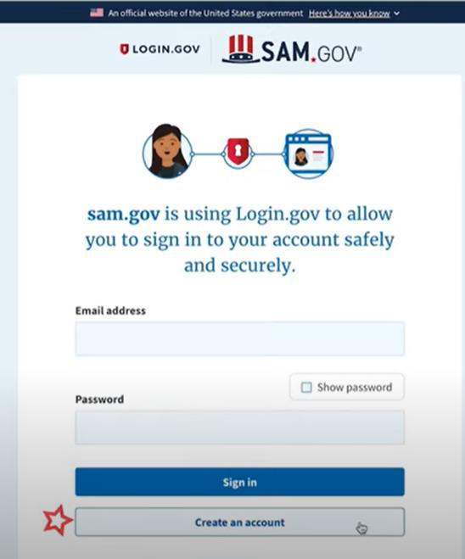

3. Choisissez Type de compte :

a. Créez un compte d'utilisateur individuel pour effectuer des tâches telles que l'enregistrement ou la mise à jour de votre entité, la création et la gestion d'enregistrements d'exclusion ou la consultation de données de niveau FOUO pour les enregistrements d'entité.

b. Créez un compte utilisateur système si vous avez besoin d'une communication de système à système ou si vous effectuez un transfert de données de SAM vers votre système de base de données gouvernemental. Complétez les informations demandées, puis cliquez sur "Soumettre".

4. Cliquez sur "DONE" sur la page de confirmation. Vous recevrez un courriel confirmant que vous avez créé un compte utilisateur dans SAM.

5. Cliquez sur le lien de validation dans l'e-mail contenant le code d'activation dans les 48 heures pour activer votre compte utilisateur. Si le lien du courriel n'est pas hyperliens (c'est-à-dire soulignés ou apparaissant dans une couleur différente), veuillez copier le lien de validation et le coller dans la barre d'adresse du navigateur. Vous pouvez maintenant enregistrer une entité.

REMARQUE : La création d'un compte utilisateur ne crée pas d'enregistrement dans SAM, ni ne met à jour/renouvelle un enregistrement existant dans SAM.

6. Une fois que vous vous êtes enregistré en tant qu'utilisateur, vous pouvez obtenir un identifiant d'entité unique en sélectionnant le bouton "Démarrer" sur la page d'accueil de SAM.gov.

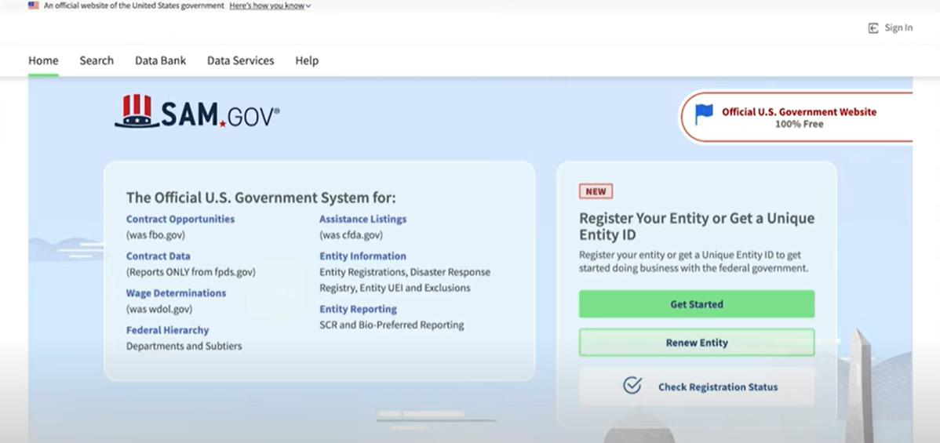

7. Sélectionnez "Get Started" sur la page Getting Started with Registration.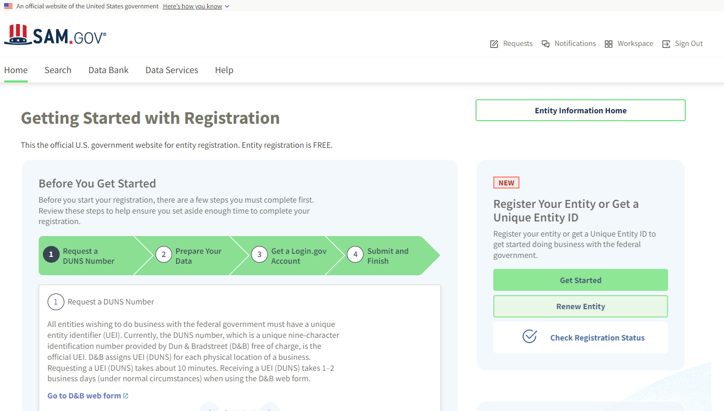

8. Sélectionnez "Get Unique Entity ID" sur la page Get Started.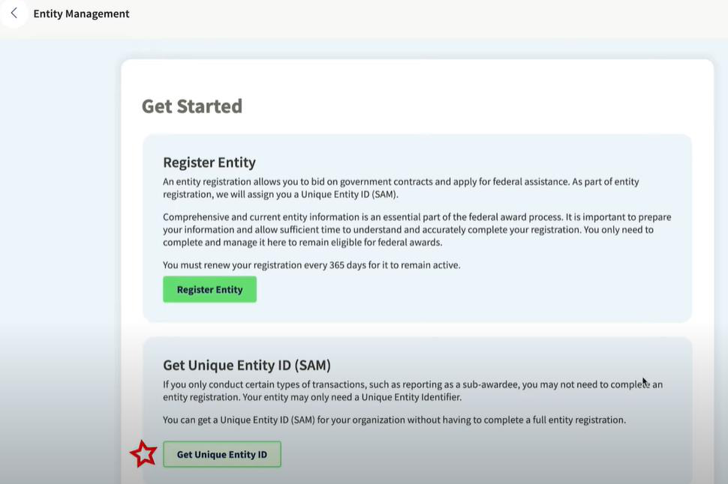

9. Saisir les informations relatives à l'entité.



a. Si vous aviez déjà un numéro DUN, assurez-vous que votre raison sociale et votre adresse physique sont exactes et correspondent aux informations sur l'entité, jusqu'aux majuscules et à la ponctuation, utilisées pour l'enregistrement DUNS.

10. Lorsque vous êtes prêt, sélectionnez "Suivant"

11. Confirmez les informations relatives à votre entreprise.

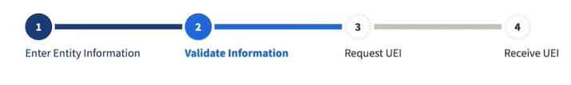

a. Sur cette page, vous avez la possibilité de restreindre la recherche publique de ces informations. "Autoriser l'affichage public de l'enregistrement sélectionné". Si vous décochez cette case, seuls vous et les utilisateurs du gouvernement fédéral pourront rechercher et consulter les informations relatives à l'entité et les entités telles que la DAI ne pourront pas vérifier de manière indépendante que vous disposez d'un identifiant d'entité unique (SAM).

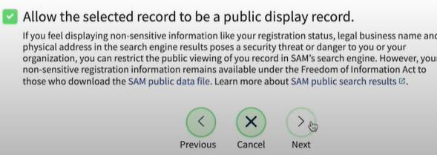

12. Lorsque vous êtes prêt, sélectionnez "Suivant"

13. Une fois la validation terminée, sélectionnez "Request UEI" pour obtenir un identifiant d'entité unique (SAM).

Avant de demander votre UEI (SAM), vous devez certifier que vous êtes autorisé à effectuer des transactions sous peine de poursuites judiciaires afin de réduire la probabilité de transactions non autorisées pour l'entité.

14. L'identifiant unique de l'entité sera indiqué sur la page suivante. SAM.gov enverra un courriel de confirmation avec votre identifiant unique d'entité.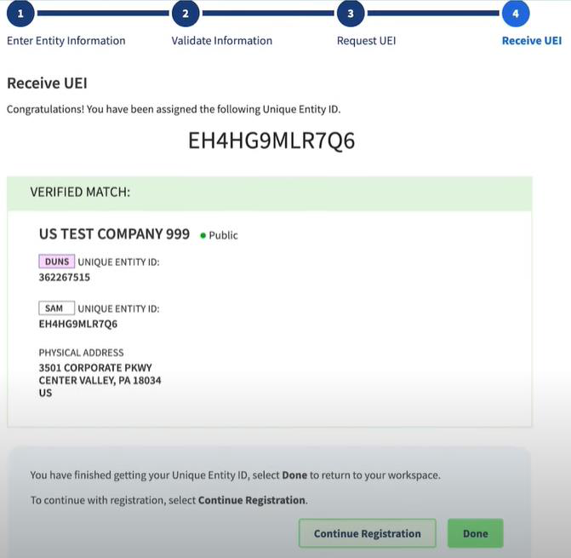

14. Si vous avez besoin de consulter l'identifiant unique de l'entité à partir de SAM à l'avenir ou de mettre à jour les informations relatives à l'organisation, connectez-vous à SAM.gov et accédez au widget "Entity Management" (gestion des entités).

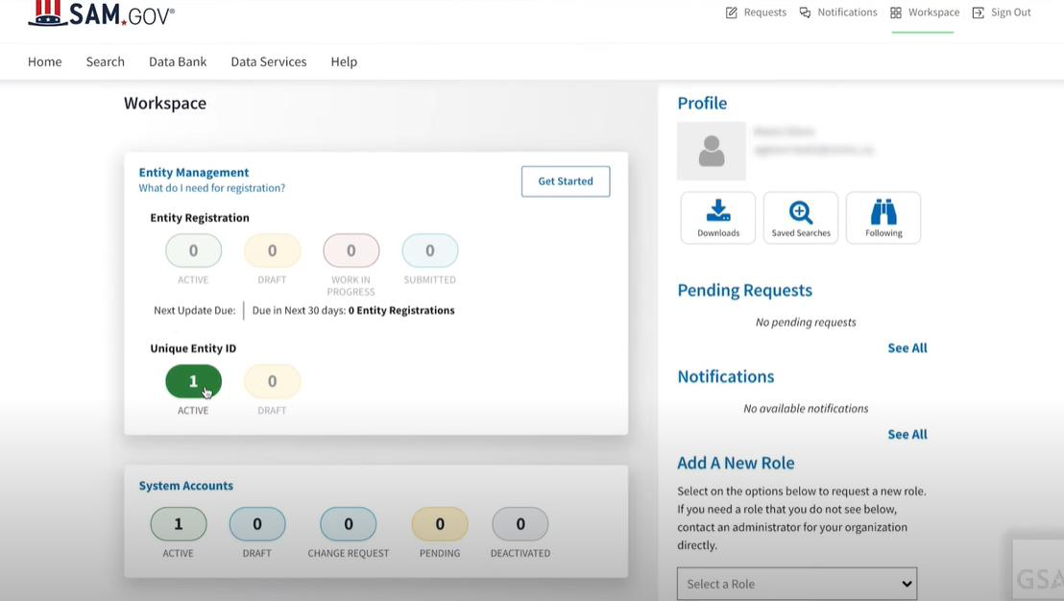

**Annexe G : Checklist**

Offrant: __________________________________________________________________________

Avez vous?

Soumis votre proposition à DAI dans une enveloppe scellée à l'adresse (électronique ou postale) indiquée dans les instructions générales ci-dessus?

Votre proposition comprend-elle les éléments suivants ?

Lettre de motivation signée (utilisez le modèle en annexe B)

Propositions techniques et financières séparées, scellées et étiquetées individuellement comme Volume I et Volume II respectivement

Proposition du produit ou du service qui répond aux exigences techniques conformément à l'annexe A

Réponse à chacun des critères d'évaluation

ocuments utilisés pour déterminer la responsabilité

Evidence de l’Unique Entity ID (SAM)

Performance passée *(Cfr Annexe D)*